
ΠΕΡΙΦΕΡΕΙΑΚΟ ΤΜΗΜΑ ΡΟΔΟΥ
ΠΑΠΑΛΟΥΚΑ { ΚΥΛΙΚΕΙΟ ΠΑΛΙΟΥ ΝΟΣΟΚΟΜΕΙΟΥ}
τηλ. - 22410 - 77010 ( 10- 12 π.μ. ) κιν. 6977502164
Ε mail: rhodos.dpt@redcross.gr

Αρ. Πρωτ. 8882 ΡΟΔΟΣ 11 / 3 / 2022

Προς Πρωτ/βάθμια & Δευτ/βάθμια
Εκπαίδευση Ρόδου

Η Πρόεδρος του Περιφερειακού Τμήματος του Ελληνικού Ερυθρού Σταυρού Ρόδου Κα Δ. Δελαπόρτα και τα μέλη του Δ. Σ. παρακαλούμε όπως δεχθείτε να ενημερώσετε τα σχολεία σας σχετικά με την προσπάθεια του Ε.Ε.Σ. να ενισχύσει τους πληγέντες κατοίκους από τον πόλεμο της Ουκρανίας.
Υπεύθυνη για την συγκέντρωση των τροφίμων είναι η Κα Αικ. Ρώσσου, τηλέφωνα επικοινωνίας 2241077010 / 6979190504.
Συγκεκριμένα μαζεύουμε είδη όπως αναγράφονται στην παρακάτω αφίσα.
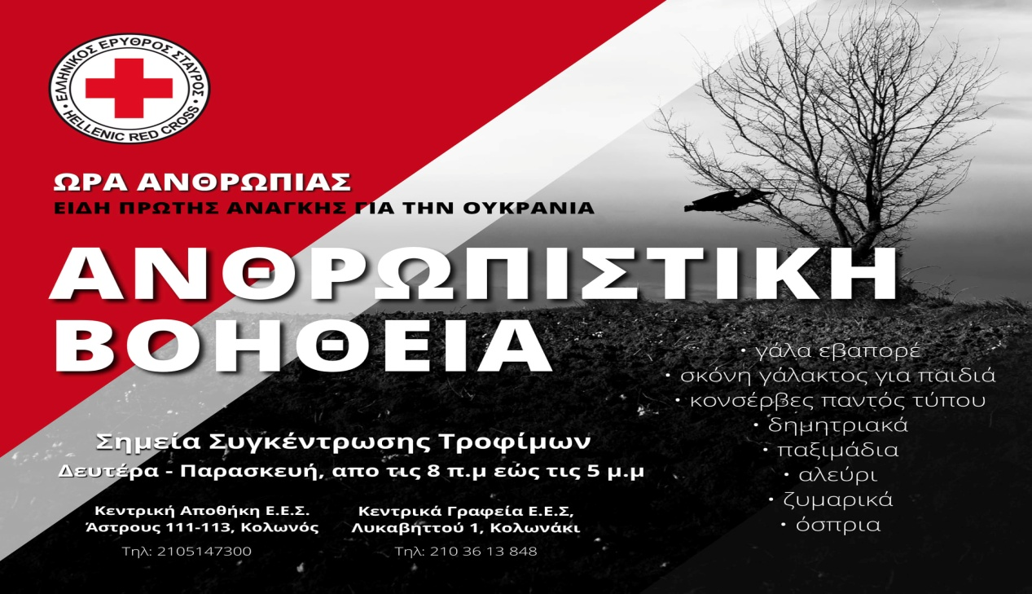

ΔΕΥΤΕΡΑ ΜΕ ΠΑΡΑΣΚΕΥΗ από 9 – 12 π.μ.
Στον χώρο της ΚΟΙΝΩΝΙΚΗΣ ΠΡΟΝΟΙΑΣ του Ε.Ε.Σ. ΡΟΔΟΥ στο Β’ ΔΥΠΕ-ΠΑΛΙΟ ΝΟΣΟΚΟΜΕΙΟ
ΤΗΛ. 2241077010 / 6979190504

Με ερυθροσταυρικές ευχαριστίες
